**Day18 基于BCS的区块链Demo应用部署**

**1. 简介**

此Demo部署之后图示如下，准备一台可用内存至少2G的服务器，注意这个服务器不能是CCE集群中的节点。

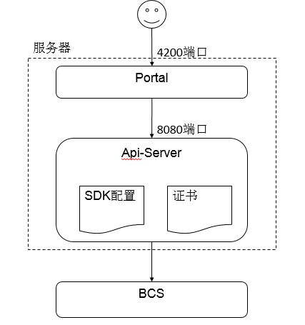

其中api-server已经在昨天的任务中构建完成，从SWR中获取它的镜像。另外api-server访问BCS还需要连接peer和orderer节点的证书及相关配置文件。

**2. 证书**

证书可以直接从BCS的服务管理页面下载。其中共识节点只有管理员证书。Peer节点有管理员证书和用户证书。访问自定义链代码只需要用户证书即可。

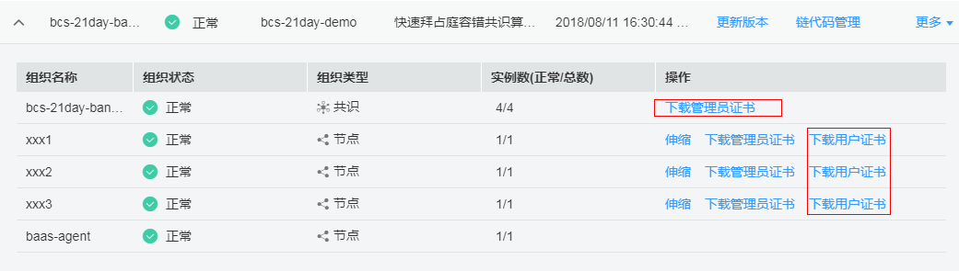

**3. SDK配置文件**

SDK配置文件是一个yaml文件，其中保存了api-server与BCS建立连接所需的连接参数，应用程序可以调用fabric go sdk client方便地从中读取。BCS也在服务管理页面提供了下载接口。

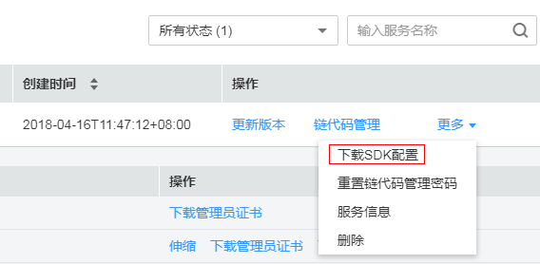

由于每个组织一般都对应一个应用程序，所以下载SDK时是按组织为单位下载的。

SDK文件中的主要内容包括通道的信息，如通道中的orderer节点和peer节点地址，访问的链代码和版本，如下：

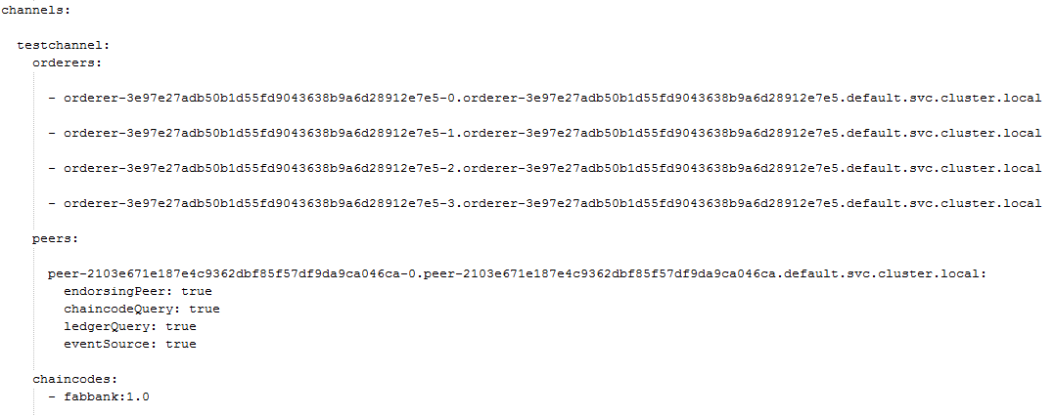

Orderer节点的信息

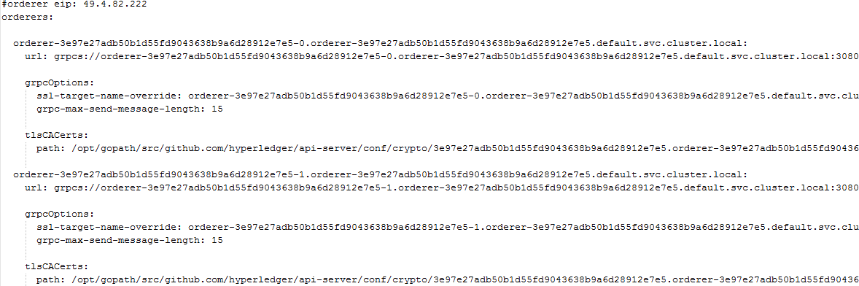

Peer节点的信息：

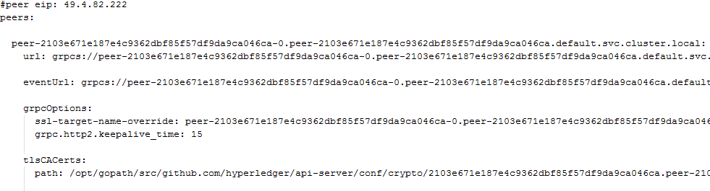

CA的信息（BCS目前没用到）

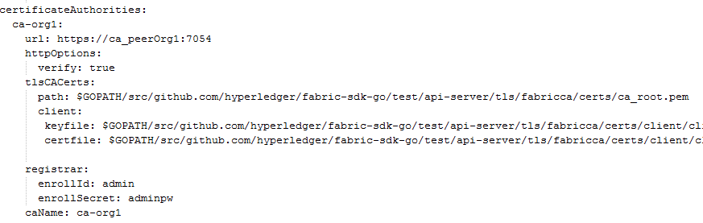

**4. 镜像**

（1）api-server:latest

采用昨天任务中编译的镜像，从SWR中获取

（2）demo-chaincode-portal2:latest

前端portal的镜像已经提前准备好，直接从<https://bcs.obs.cn-north-1.myhwclouds.com/bcsdemo/demo-chaincode-portal2.tar.gz>下载使用